

**MAHKAMAH AGUNG REPUBLIK INDONESIA**

**DIREKTORAT JENDERAL BADAN PERADILAN AGAMA**

**PENGADILAN TINGGI AGAMA PADANG**

Jalan By Pass KM 24, Batipuh Panjang, Koto Tangah

Kota Padang, Sumatera Barat 25171 www.pta-padang.go.id, admin@pta-padang.go.id

**SURAT TUGAS**

Nomor : /KPTA.W3-A/KP1.1.6/X/2024

Menimbang : bahwa untuk kelancaran pelaksanaan Seleksi Kompetensi Dasar (SKD) Calon Pegawai Negeri Sipil di lingkungan Mahkamah Agung RI di Wilayah Hukum Sumatera Barat Tahun Anggaran 2024, dipandang perlu menugaskan panitia kegiatan tersebut;

Dasar : 1. Pengumuman Sekretaris Mahkamah Agung RI Nomor 35/SEK/PENG.KP1.1.6/X/2024 tentang Pelaksanaan Seleksi Kompetensi Dasar Pegawai Negeri Sipil di Lingkungan Mahkamah Agung RI Tahun Anggaran 2024;

2. Keputusan Ketua Pengadilan Tinggi Padang Nomor   
286/KPT.W3-U/SK.KP1.1.6/X/2024 tentang Pembentukan Panitia Daerah Seleksi Kompetensi Dasar Pegawai Negeri Sipil  
di Lingkungan Mahkamah Agung RI Tahun Anggaran 2024 di Wilayah Hukum Sumatera Barat;

MENUGASKAN

Kepada : 1. Dr. Abd. Hakim, M.H.I., [196108311987031003](https://sikep.mahkamahagung.go.id/administrasipegawai/default/view?id=eyJjaXBoZXJ0ZXh0IjoiTmRqdU04Y3ZnQWlIU3JOTU52dWU4dz09IiwiaXYiOiI0ZDZkYmYyZWExMzRlZjY3YjlmODkzNDRmZWJiODcxZCIsInNhbHQiOiJjNTUxM2ZjNyIsIml0ZXJhdGlvbnMiOjk5OX0%3D), Pembina Utama (IV/e), Ketua;

1. Dr. Irsyadi, S.Ag., M.Ag., NIP.197007021996031005, Pembina Utama Muda (IV/c), Sekretaris;
2. Mukhlis S.H., 197302242003121002, Pembina Tingkat I (IV/b), Kepala Bagian Perencanaan dan Kepegawaian;
3. Ismail, S.H.I., M.A. 197908202003121004, Pembina Tingkat I (IV/b), Kepala Bagian Umum dan Keuangan;
4. Rifka Hidayat, S.H., M.M., 198503212006041004, Penata (III/c), Kepala Subbagian Kepegawaian dan Teknologi Informasi;
5. Millia Sufia, S.E., S.H., M.M., 198410142009042002, Penata   
   Tingkat I (III/d), Kepala Subagian Keuangan dan Pelaporan;
6. Nurasiyah Handayani Rangkuti S.H., 198102212011012007, Penata Tingkat I (III/d), Kepala Sub Bagian Tata Usaha dan Rumah Tangga
7. Elsa Rusdiana, S.E., 198701252011012017, Penata (III/c), Analis Pengelola Keuangan APBN Ahli Muda;
8. Berki Rahmat, S.Kom., 198909222015031001, Penata (III/c), Analis Tata Laksana;
9. Mursyidah S.AP., 199306122019032013, Penata Muda Tingkat I (III/b), Analis Kepegawaian Pertama;
10. Yasirli Amri S.Kom., 99412282019031008, Penata Muda Tingkat I (III/b), Pranata Komputer Pertama;
11. Arya Jaya Shentika, S.H., 199208142019031006, Penata Muda Tingkat I (III/b), Analis Tata Laksana;
12. Ade Armawi Paypas, S.Kom., 199612242020121003, Penata Muda (III/a), Pranata Komputer Pertama;
13. Fitrya Rafani, S.Kom, 198905022015032002, Penata Muda (III/a), Bendahara;
14. Efri Sukma, S.H., 198402152006041004, Penata Muda (III/a), Pemelihara Sarana dan Prasarana
15. Yova Nelindy, A.Md., NIP. 199305242019032009 , Pengatur Tk.I (II/d), Pengolah Data dan Informasi
16. Imam Anugerah, A.Md., 199903192022031007, Pengatur (II/c), Pengolah Data dan Informasi Pengadilan Tinggi Agama Padang
17. Doan Falltrik, PPNPN
18. Doni Windra, PPNPN;
19. Fadil Wahyudy, S.I.Kom., PPNPN;

Untuk : Menjadi panitia daerah untuk Pelaksanaan Seleksi Kompetensi Dasar Pegawai Negeri Sipil di Lingkungan Mahkamah Agung Republik Indonesia Tahun Anggaran 2024 Wilayah Hukum Sumatera Barat pada tanggal 26 Oktober 2024 di Universitas Muhammadiyah Sumatera Barat, Pasie Nan Tigo, Kec. Koto Tangah, Kota Padang, Sumatera Barat;

Segala biaya yang timbul untuk pelaksanaan tugas ini dibebankan pada DIPA Biro Kepegawaian Mahkamah Agung RI Tahun Anggaran 2024;

Surat tugas ini dibuat untuk dipergunakan sebagaimana mestinya.

Padang, 23 Oktober 2024

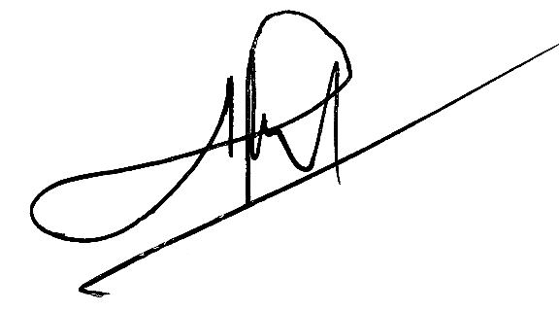 Ketua,

Abd. Hakim

Tembusan:

Kepala Biro Kepegawaian Mahkamah Agung RI.